TUS MANOS
CREAN HISTORIAS
Taller de creación de títeres
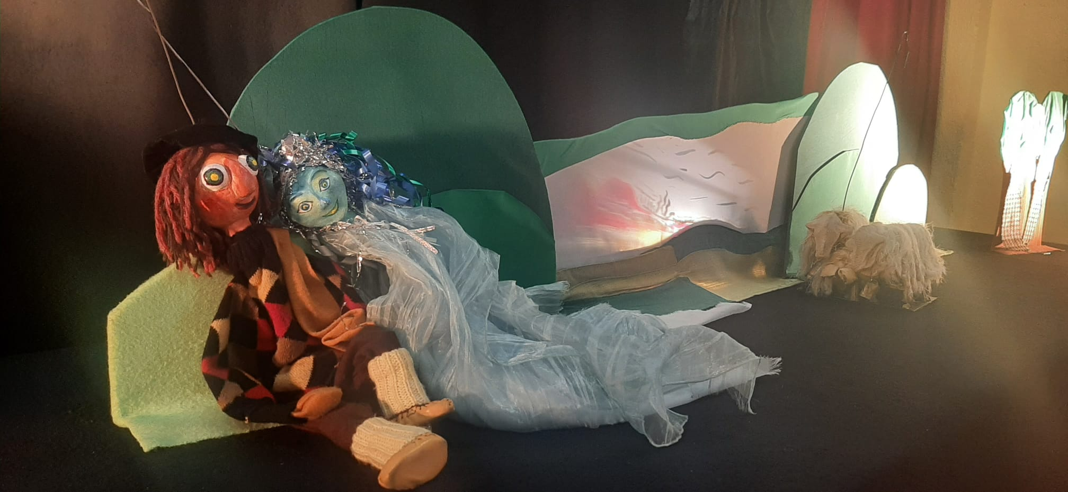

DÓNDE, CUÁNDO Y PARA QUIÉN…
El curso se desarrollará en la Taberna Mayor del barrio de San Miguel, del 26 de octubre al 30 de noviembre, los lunes, de 18:00 a 19:30 (6 sesiones, en total).
El curso está dirigido a niñas y niños nacidos entre 2016 y 2020.
El curso se impartirá en euskera.
12 plazas
Precio: 21,55 €
Es necesaria inscripción previa.

DE QUÉ SE TRATA
Dirigido a niños y niñas a partir de 6 años, es un curso práctico de creatividad y manualidades. El objetivo principal de este taller es la inmersión de las niñas y los niños en el mundo de los títeres, tomando como eje la obra de teatro de marionetas Erreka Mari.

A lo largo de las sesiones los participantes aprenderán a construir desde cero sus propias marionetas de varilla. Recrearán los personajes de la historia (la lamia Erreka Mari, el pastor Martin y los vecinos) utilizando materiales diversos: palos de madera, bolas de corcho, telas, lana... Además, para fomentar la sostenibilidad, incorporaran al proceso creativo materiales reutilizables que tengan en casa.

Espectáculo Erreka Mari
Una semana antes del comienzo del curso, el lunes 19 de octubre, a las 18:00, en el Salón de actos de la Taberna Mayor, se ofrecerá el espectáculo de marionetas ERREKA MARI en euskera. La función será gratuita y abierta al público hasta completar aforo.

Más allá de las manualidades, el taller promueve la educación en valores. A través de la historia de Erreka Mari, los niños captarán dos mensajes principales: el cuidado del medio ambiente (la importancia de mantener limpios nuestros ríos) y el respeto a la diversidad (actitud contra el acoso). En la última sesión, los niños y las niñas practicarán el trabajo en equipo creando con sus marionetas una breve obra de teatro.

OBJETIVOS
Desarrollar la creatividad: estimular la capacidad creativa de los niños para que diseñen las características de los personajes por sí mismos.
Potenciar la imaginación: incrementar la imaginación y la fantasía de los niños y niñas, reinterpretando la historia de Erreka Mari de forma personal.
Estimular la psicomotricidad fina: trabajar la coordinación mano-ojos y la precisión de los dedos a través de diferentes técnicas manuales.
Aprendizaje técnico: asimilar y dominar el funcionamiento básico de los títeres de varilla, comprendiendo cómo el movimiento de la mano se transmite al títere a través de la varilla.

METODOLOGÍA
La metodología del taller será activa, lúdica y participativa, totalmente adaptada a las capacidades de los niños y niñas mayores de 6 años. El dinamizador actuará como guía, dejando que los niños sean los grandes protagonistas de su proceso creativo. Se basará en los siguientes principios metodológicos:

Aprender haciendo: las explicaciones teóricas se reducirán al mínimo, ya que el tiempo de trabajo manual será práctico.
Taller para estimular la creatividad: no se buscará que todas las marionetas tengan el mismo aspecto para que aprovechen la imaginación (¿cómo es...?, ¿qué textura...?) y decidan libremente las formas, colores y expresiones de los personajes.
Desarrollo progresivo de la psicomotricidad fina: las tareas manuales se organizarán en función del grado de dificultad. En las primeras sesiones, comenzaremos con movimientos más sencillos, y en las sesiones centrales realizaremos trabajos de gran precisión.

INSCRIPCIÓN
Es necesaria la inscripción previa.

INSCRIPCIÓN

San Migel Kultur Etxea · 944 666 398 · sanmigel@basauri.eus

